مدرسة القادسية شقيب السلام

ورقة عمل للصف الرّابع
الاسم: _____________ |  | التاريخ: ____________
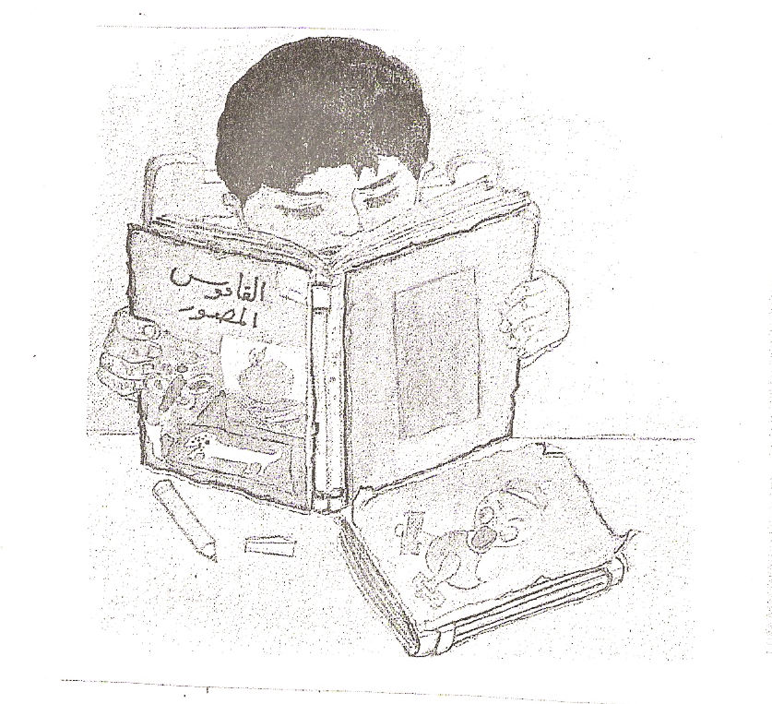
1) املأ ٱلْفراغَ بِحَرْفِ ٱلْجَرِّ ٱلْمُناسِبِ:
(1 أقبَلَ صَيَّادٌ_____ مكانٍ تَكثرُ فيه الطيور.
(2 بَحَثَ الذِّئبُ _____ فَريسَةٍ.
مِنْ – إلى – عَنْ- على – في- بِ - لِ -كَـ
(3 أشْرَفَ الشَّيخُ ____ الْمَوتِ.
(4 عاشَ أَسَدٌ قَويٌّ ____ غابَةٍ كَبيرَةٍ.
(5 هذا ٱلْوَلَدُ سريعٌ____ ٱلفَرَسِ..
(6 يَكْتُبُ الْمُعَلِّمُ ___الْقَلَمِ الأحْمَرِ.
(7 أرْجَعَ اسماعيل النُّقود ____ الْوَلَدِ.

2) ضَعِ الاسمَ الموصولَ الملائِم فيما يلي:
(1 هذا الصّديقُ ____________ أَحِبُّهُ.
(2 زُرْنا المدينةَ ____________ تَعَلَمْنا عَنْها في ٱلدَّرْسِ.
(3 شَكَرْتُ الضيوفَ ____________ حَضَروا إِلى ٱلْحَفْلَةِ.
(4 خَرَجَ التّاجِرانِ ____________ يَعْملانِ معًا إلى ٱلسّوقِ.
(5 ذهبتِ النِّساءُ ____________ يَحْتَرِفْنَ الرقصَ إلى ٱلْحفلةِ.
6) قَرأتُ الْقِصَّتان ____________ استعرتهما مِنَ الْمكتبَةِ.
*******
3) حَوِّلِ ٱلْجُمَلَ ٱلتَّالِيَةَ إِلى ٱلْمُثَّنّى ثُمَّ إِلى ٱلْجَمْعِ:
أ) مُفْرَدٌ :هذهِ هيَ اَلْمُعَلِّمَةُ التي تَقْرأُ قَصيدتها .
مُثَنَّى : _________________________________________
جَمْعٌ : _________________________________________
ب) :هذا هوَ الصَّيّاد الذي نَصَبَ شَبَكَتَهُ .
مُثَنَّى : _________________________________________
جَمْعٌ : _________________________________________
*******
7) صُغْ أَسْئِلَةً مُناسِبَةً لما تَحْتَهُ خَطٌّ في الإجاباتِ التالِيَةِ:
أ) ___________________________________________________
نَعم، ستَذهَبُ نسرين إلى المكتبة.
ب) ___________________________________________________
يَسْكُنُ رامي في النّاصِرة.
ج) ___________________________________________________
وَجَدَ سَميرٌ سُلحفاةً في حديقةِ بيتهِ.
د) ___________________________________________________
سيسافِرُ مجد إلى تركيّا الأسبوع القادم.
ه) ___________________________________________________
سَمير هوَ الذي اعتنى بالبُلبلِ.

